**¿Que es un usuario root en Linux?**

Root es una cuenta de usuario que tiene un control absoluto de todo lo que ocurre en un sistema basado en linux.

**¿Por qué ubuntu no me deja establecer la contraseña durante la instalación?**

Se supone que no debes añadir una contraseña para la cuenta de root. Tenemos algo llamado el mecanismo sudo para manejar eso. En su lugar, se añaden usuarios a la cuenta admin cuenta. Todos esos usuarios pueden entonces ejecutar comandos o programas como root ejecutando sudo command para los comandos de terminal o gksu command para que las aplicaciones GUI se ejecuten como root, como gksu gcalctool aunque ese ejemplo obviamente no tiene sentido).

Cuando te pidan una contraseña al instalar cosas, etc., es tu propia contraseña la que debes usar. De esta manera, es posible permitir a otros hacer tareas administrativas sin tener que compartir contraseñas y claves. También es configurable para permitir que alguien ejecute un comando específico como root, pero no otros, pero normalmente no tocarás eso.

El primer usuario creado es por defecto la cuenta de administrador.

**¿Cuáles son los procesos típicos de Linux?**

Hay cinco estados de proceso de Linux. Son los siguientes: en ejecución y ejecutable, interruptable_sleep, ininterrumpible_sleep, detenido y zombie.

Los principales estados en los que pueden encontrarse los procesos en Linux/Unix son los siguientes:

running (R) : Procesos que están en ejecución.

sleeping (S) : Procesos que están esperando su turno para ejecutarse.

stopped (D) : Procesos que esperan a que se finalice alguna operación de Entrada/Salida.

zombie (Z) : Procesos que han terminado pero que siguen apareciendo en la tabla de procesos.

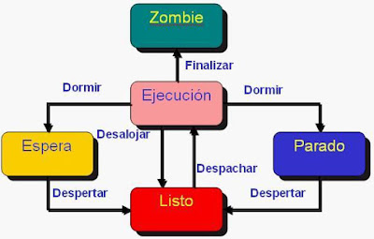

**¿Cómo identificarlos?.**

El comando ps es el encargado de mostrar todos los procesos que están ocurriendo en el sistema. Este comando no es interactivo, saca una foto de los procesos que están corriendo en ese mismo momento.

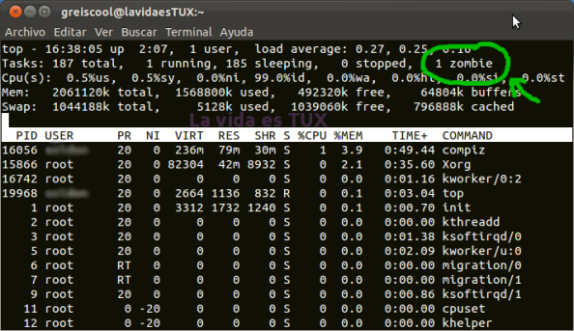

**Investigar y establecer una contraseña para el usuario root**

Ejecutar el comando sudo -i, luego introducir la contraseña del usuario, después ejecutar el comando passwd y le pedirá la nueva contraseña dos veces.

